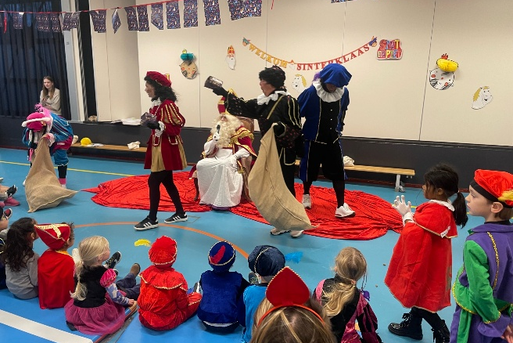
Nieuwsbrief 4

5 december 2025

Wat hebben we genoten van het Sinterklaasfeest. Van de aankomst van de Sint in zijn golfkarretje, het buitenspelen met de Pieten, de liedjes die we zongen voor Sinterklaas tot de prachtige surprises. We sluiten nu ook een spannende periode af en kijken enorm uit naar de gezellige sfeer die het kerstfeest met zich mee brengt. Met de kerstmusical en het kerstdiner in alle klassen, sluiten we straks 2025 af.
Namens het hele team van De Oosteinder willen wij u allemaal alvast een fijne vakantie, gezellige kerstdagen en een fantastisch 2026 toewensen.
Hierbij de vierde nieuwsbrief, waarin u informatie kunt vinden over:
- Adventsperiode
- Kerstfeest
- Vuurwerk
- Voorbereiding op noodsituatie
- Verlofaanvragen
- MR nieuwsflits
- Nieuws vanuit de leerlingenraad
- Aanmelden broertjes en zusjes

Adventsperiode
De vier weken voor Kerstmis noemen we Advent. In de adventtijd kijken we uit naar het Kerstfeest en de geboorte van Jezus. Elke week steken we een kaarsje meer aan op de adventskrans. Zo komt er steeds meer licht in deze donkere periode en kunnen we kerst vieren als alle vier de kaarsjes branden.

Kerstfeest
Graag informeren wij u alvast over Kerst. Ook dit jaar vieren we dit met een kerstmusical en diner op donderdag 18 december. De kerstmusical wordt uitgevoerd door de leerlingen van groep 7. Deze ouders worden hierover apart geïnformeerd door de leerkracht.

’s Avonds organiseren we weer het traditionele Kerstdiner.
Om 17.00 uur gaan de deuren open voor alle groepen, zodat iedereen om 17.15 uur aan tafel kan. Om 18.15 uur is het kerstdiner voor groep 1 t/m 4 afgelopen. En om 18.30 uur is het kerstdiner voor de groepen 5 t/m 8 afgelopen. Het is de bedoeling dat de kinderen van groep 1 t/m 5 door hun ouders worden opgehaald in de klas. Kinderen in de bovenbouw mogen in principe alleen naar huis, tenzij u iets anders afspreekt met uw kind. Het is ook mogelijk om uw kind te laten wachten in de klas, tot het opgehaald wordt.

Tijdens het kerstdiner organiseert de Ouder Commissie een gezellige kerstborrel voor alle ouders/ verzorgers. Dit gebeurt op het schoolplein beneden.

Om te onthouden:

- Vanaf woensdag 10 december hangen er bij groep 1 t/m 4 weer gerechtjes op de deuren van elke groep waar kinderen/ ouders uit mogen kiezen om klaar te maken voor het kerstdiner. Hierop staat ook het aantal te maken hapjes aangegeven. Bij de groepen 5 t/m 8 krijgt u via Parro van de leerkracht door wat uw kind meeneemt naar het kerstdiner. Overgebleven hapjes worden teruggegeven aan uw kind(eren). Het is de bedoeling dat iedereen uit de klas iets maakt. Wilt u de schaal o.i.d. markeren met uw naam en deze direct na het diner weer mee naar huis nemen?
- Woensdag 17 december Foute kersttruiendag en bord, beker en bestek mee naar school.
Op deze dag nemen de kinderen hun eigen bord, beker en bestek (met naam) in een stevige tas mee. De spullen krijgen zij direct na het diner weer terug in de tas. Wij vragen u géén eenmalig materiaal mee te geven i.v.m. het milieu, maar juist spullen van hard plastic.
Ook houden wij op deze dag ‘Foute kersttruiendag’, dus vindt uw kind het leuk dan mag hij/zij een foute kersttrui aan.
- Donderdag 18 december kerstmusical groep 7 en kerstdiner.
Het kerstdiner:
Groep 1 t/m 4 17.00 uur deur open 17.15 - 18.15 uur diner, kinderen ophalen in de klas om 18.15uur
Groep 5 t/m 8 17.00 uur deur open 17.15 -18.30 uur diner

Vuurwerk
Wij willen u erop wijzen dat vuurwerk (ook categorie 1 vuurwerk) in het schoolgebouw en op het schoolplein verboden is.

Voorbereiding op noodsituaties
Het zal u niet zijn ontgaan dat er momenteel zowel vanuit de overheid als onze eigen gemeente gecommuniceerd wordt dat u zich moet voorbereiden op noodsituaties zoals langdurige stroomuitval. Ook de scholen vanuit de Gemeente Aalsmeer zijn bezig met een plan. We hopen dit begin volgend jaar met u te delen.

Verlofaanvragen
Kinderen mogen niet zomaar van school wegblijven. Wanneer het nodig is, kunt u een verlofaanvraag indienen. Op onze website vindt u de bijbehorende formulieren en richtlijnen. Documenten – de Oosteinder. We hebben ons te houden aan de wettelijke kaders. Ook wanneer uw kind nog 4 jaar is, is het nodig om een verlofaanvraag in te dienen. Deze aanvraag wordt altijd goedgekeurd omdat uw kind dan nog niet leerplichtig is. Het formulier moet minimaal 8 weken van tevoren worden ingediend.

MR Nieuwsflits
De MR is op 27 november bij elkaar gekomen met een aantal onderwerpen op de agenda. Het belangrijkste onderwerp was de jaarlijkse trendanalyse, welke wordt gemaakt op de scores van de kinderen door het Digikeuzebord (groep 1-2), cognitieve ontwikkeling vanuit Cito (groep 3-8) en de Doorstroomtoets in groep 8. De MR is blij te zien hoe hier door school naar wordt gekeken en hoe hier op wordt bijgestuurd. Daarnaast is er gesproken over het noodplan, aangezien dat steeds groter in de media terugkomt. Vanuit de gemeente en de stichting is hier reeds een start mee gemaakt. Als laatste heeft de MR teruggekeken op afgelopen jaar en de communicatie richting de ouders. Er is besloten om op de huidige weg door te gaan, na elke vergadering een kleine samenvatting in de nieuwsbrief.

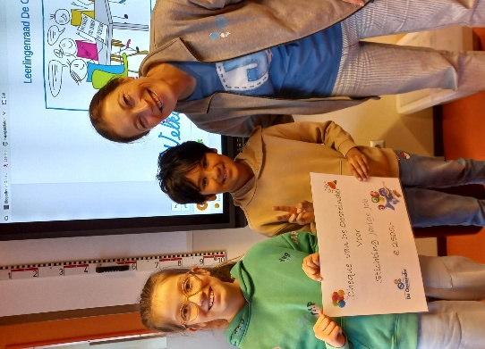
Nieuws vanuit de leerlingenraad

Op vrijdag 21 november hebben de leerlingen van de leerlingenraad van vorig schooljaar een cheque van €2500 uitgereikt aan Caroline van Stichting Jarige Job. Dit prachtige bedrag is de helft van de opbrengst van de sponsorloop van afgelopen schooljaar. Met dit bedrag kan Stichting Jarige Job ongeveer 80 kinderen een verjaardagsbox geven. De andere helft van de opbrengst van de sponsorloop is voor verbeteringen aan het bovenplein.

Aanmelden broertjes en zusjes
Voor de prognose van het leerlingaantal is het voor ons fijn om te weten op hoeveel kinderen wij kunnen rekenen. Mochten er broertjes of zusjes zijn die nog niet zijn ingeschreven dan kunt u dit aangeven bij Jose (info@oosteinder.nl) of de directie (bereikbaar via Parro).

Prikbord

Bericht van de Kerk
Op zoek naar het licht … Kerstavond voor gezinnen

Stel je voor een droge, donkere, avond, sterren aan de hemel, je fijnste kleren aan. Je loopt samen met je kind(eren), ouders, broertjes en zusjes, opa of oma over het grind dat lekker herrie maakt onder je voeten, de kerk in. Daar branden de kaarsjes en ga je luisteren naar het kerstverhaal. Je doet en zingt gezellig mee en samen zorgen we voor het licht!
Om 19u hebben we speciaal voor alle kinderen, ouders en grootouders, inclusief de allerjongsten, een toegankelijke kerstviering met als thema "Zie het licht: het kind is geboren"
We vertellen op interactieve wijze het kerstverhaal. Interactief, dus iedereen doet een beetje mee!
Nieuwsgierig? We zien jullie graag in de Karmelkerk!
Woensdag 24-12-2025 19:00u, Stommeerweg 13 Aalsmeer

Namens de werkgroep Eerste Communie en de werkgroep Gezinsvieringen.

Bericht van Buurthuis Middelpunt
Er zijn weer nieuwe activiteiten in Buurthuis het Middelpunt.

Op zondag 14 december kunnen er kerststukjes gemaakt worden door jong en oud.
Het begint om 15 uur en duurt tot 17 uur. De inloop is vanaf 14.30 uur.
De kosten zijn 10 euro per persoon, dit is inclusief het materiaal, koffie of thee met iets lekkers.
Wat je zelf mee moet nemen is een snoeischaar en / of een scherp mesje. Heb je leuke spulletjes waarmee je het stuk wilt versieren, dan kun je die ook meenemen.
Er zijn creatieve vrijwilligers aanwezig om te helpen.
Minimum leeftijd 10 jaar.
Meld je snel aan, want er is een beperkt aantal plaatsen. In ieder geval voor 10 december.

Vrijdag 19 december zal TV Aalsmeer haar uitzending doen vanuit ons buurthuis.
De uitzending begint om 20 uur, de inloop is tussen 19.30 en 19.45 uur.
Lijkt het je leuk om de uitzending bij te wonen, meld je dan aan via onderstaand mailadres. Wil je aangeven met hoeveel je komt?

Zondag 21 december is er een Internationale High Tea.
Het lijkt ons leuk als mensen uit verschillende culturen elkaar ontmoeten onder het genot van een kopje koffie, thee en lekkere hapjes.
Het begint om 14 uur en duurt tot ongeveer 16 uur.
De kosten zijn 5 euro per persoon.
Er wordt voor hapjes gezorgd, maar vind je het leuk om een hapje uit je eigen cultuur mee te nemen, dan wordt dat zeker gewaardeerd!
Graag aanmelden via onderstaand adres vóór 17 december in verband met de inkoop van de hapjes.

Zondag 4 januari willen we het jaar feestelijk inluiden met een Nieuwjaarsborrel!
Je bent van harte welkom om even binnen te lopen en het glas met ons te heffen op het nieuwe jaar en de nieuwe activiteiten in het Buurthuis.
Er zijn oliebollen en het eerste drankje is gratis.

We hopen je te zien bij één van onze activiteiten.
Het adres is Wilhelminastraat 55 in Aalsmeer Nieuw Oosteinde.
Aanmelden voor de activiteiten kan via activiteitenhetmiddelpunt@gmail.com.

